Инструкция по подаче сведений о введении режима неполного рабочего дня (смены) и (или) неполной рабочей недели
ШАГ 1

Общие сведения о работодателе
Проверьте автоматически предзаполненные сведения из профиля организации на портале «Работа России» и заполните остальные поля блока.
Если вы не индивидуальный предприниматель, то поле КПП обязательно для заполнения.
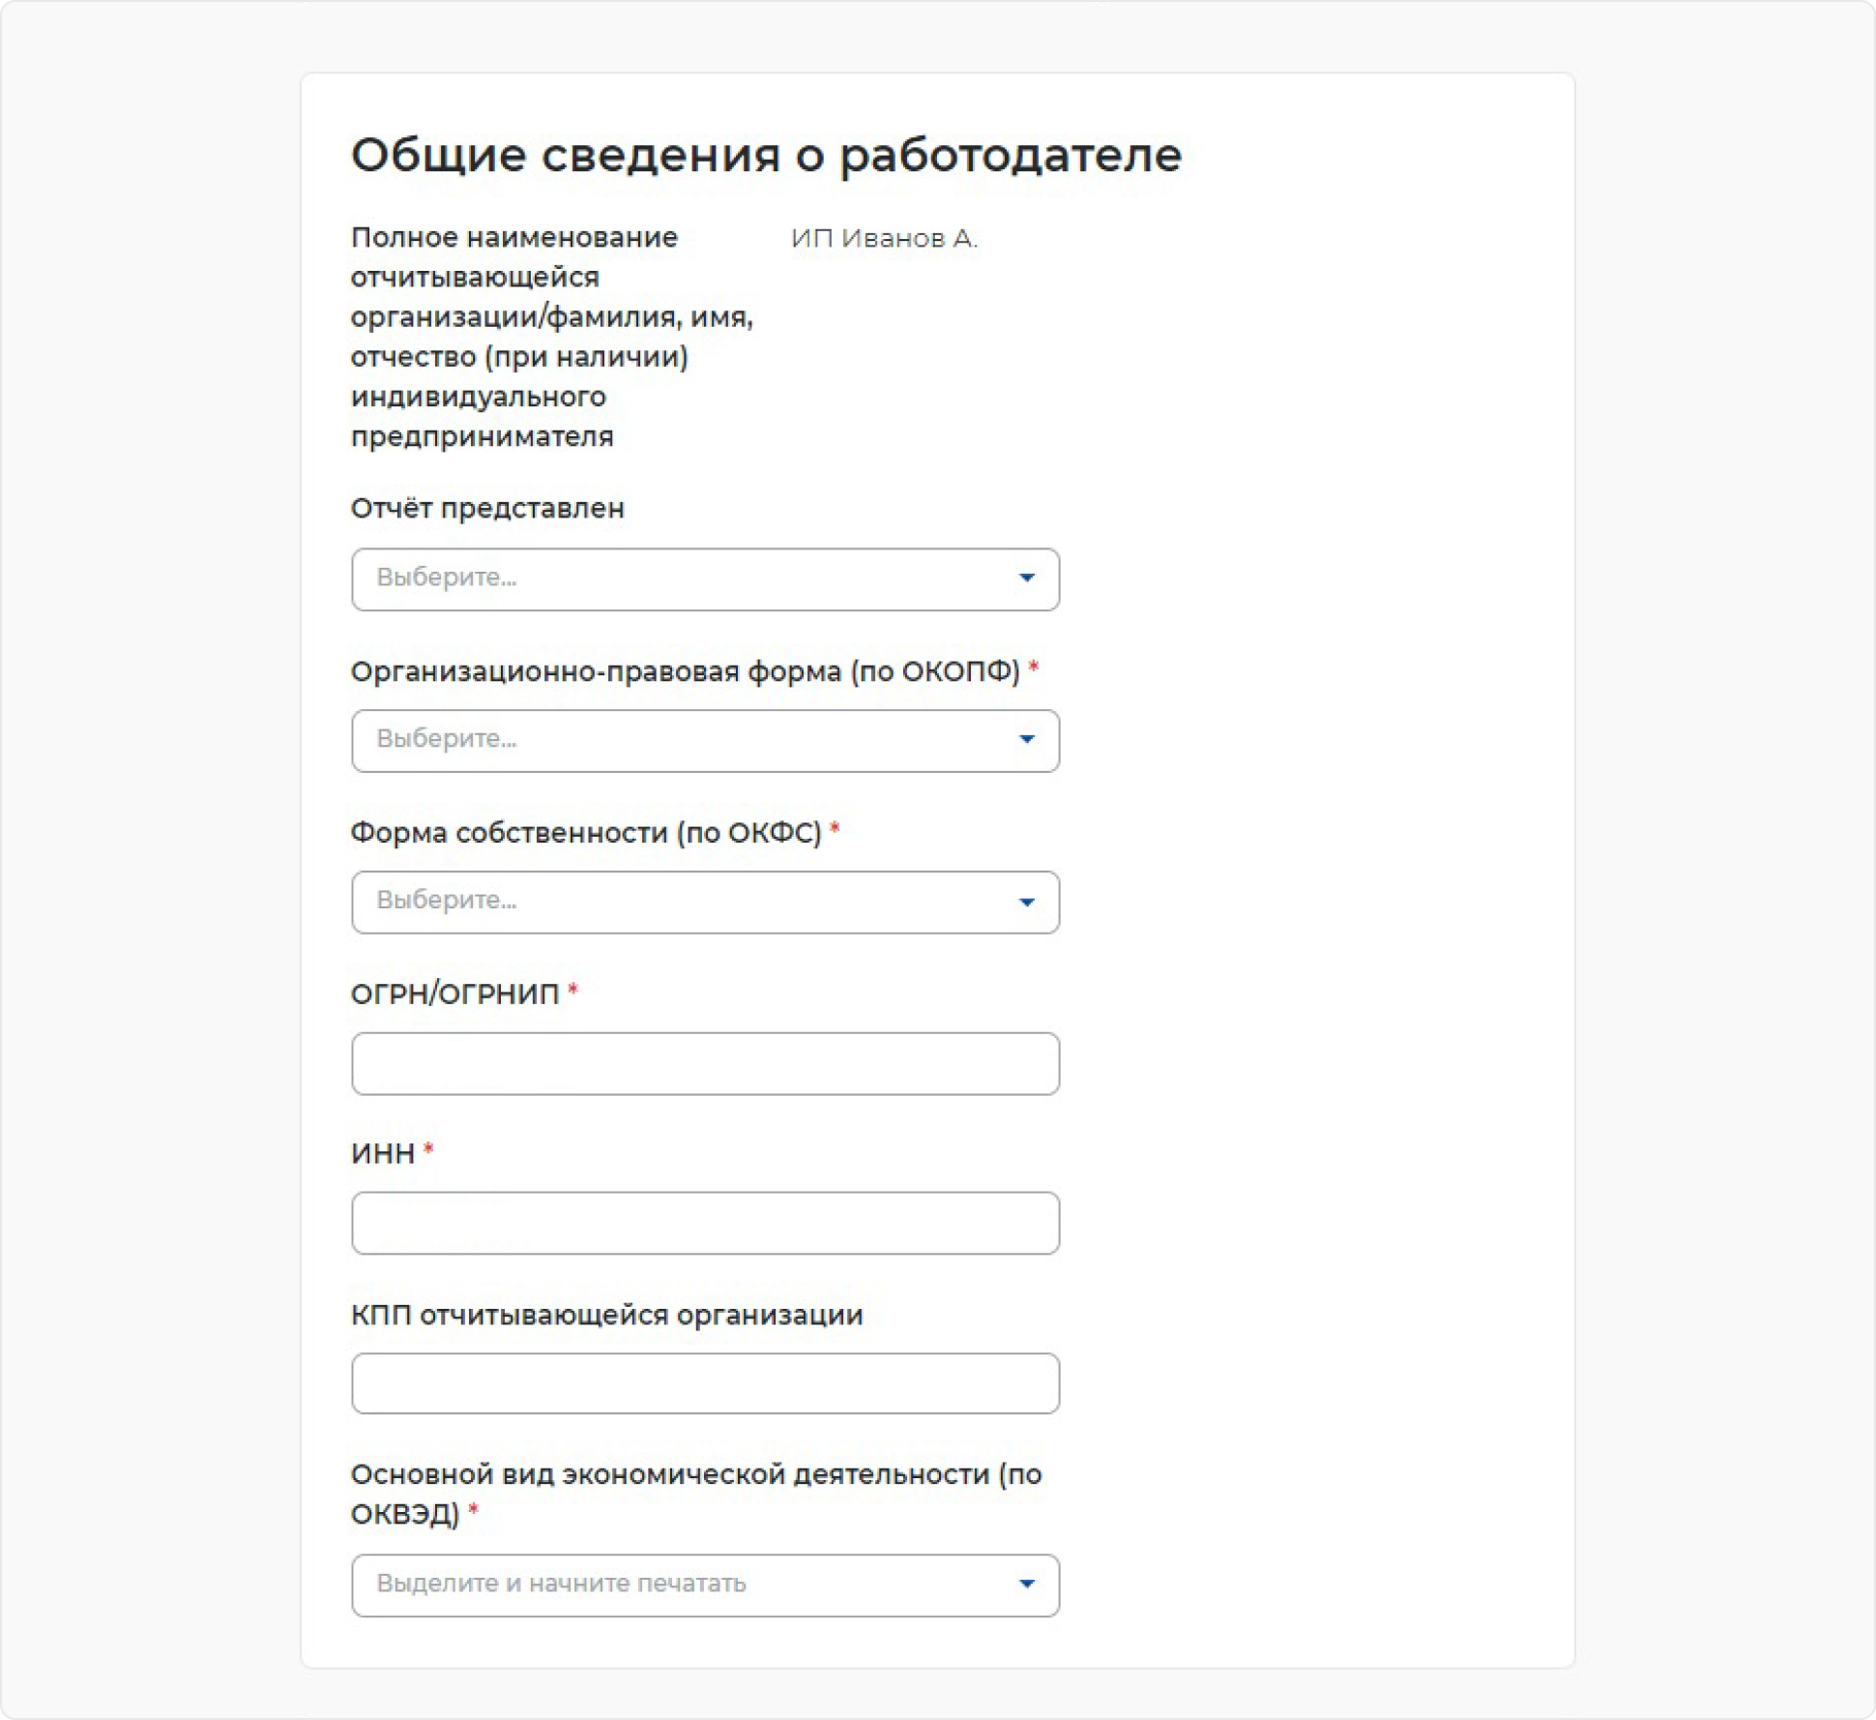

ШАГ 2

Списочная численность работников отчитывающейся организации в субъекте
Укажите количество работников

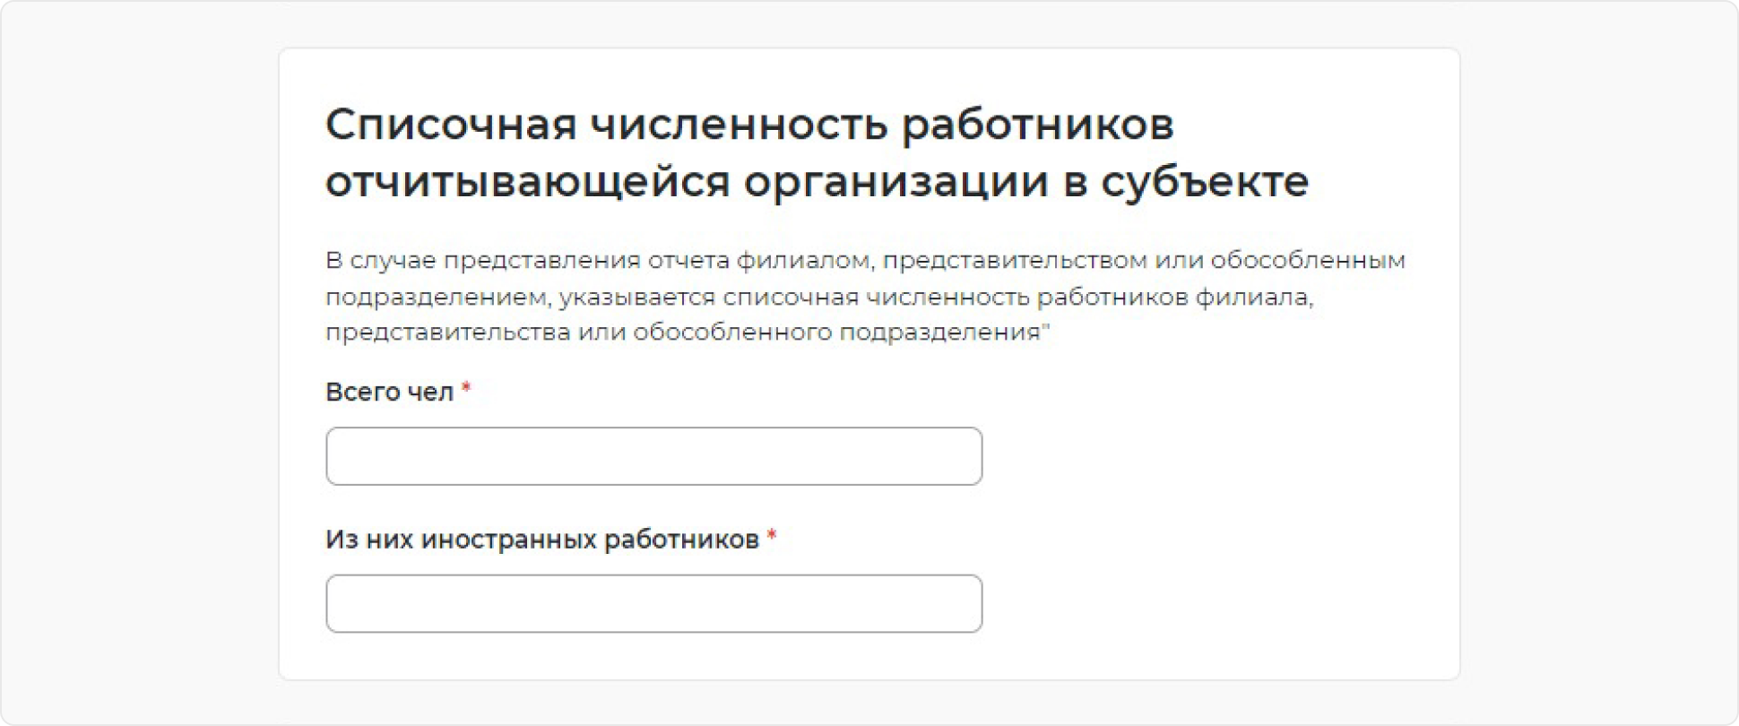
ШАГ 3

Контакты
Проверьте автоматически заполненные сведения из профиля организации на портале «Работа России». При необходимости сведения можно скорректировать вручную. Уведомления будут приходить в личный кабинет на портале «Работа России» и дублироваться на указанную электронную почту.
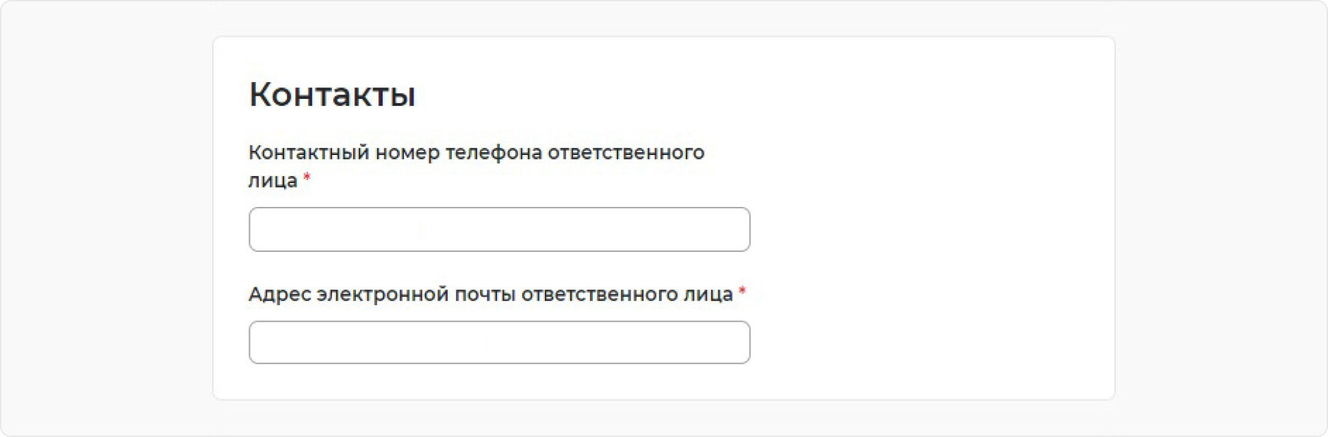
ШАГ 4

Адрес фактического нахождения отчитывающейся организации/места проживания индивидуального предпринимателя
Заполните блок сведений
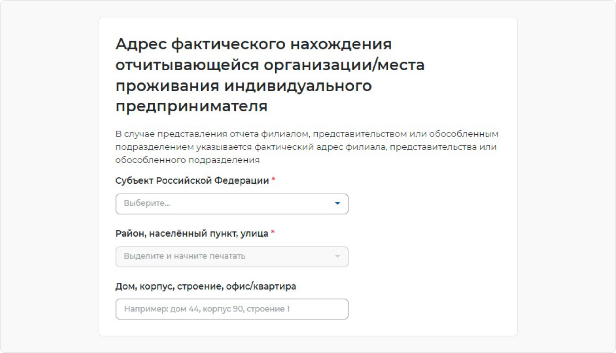

ШАГ 5

Место предоставления отчета
Выберите субъект Российской Федерации (РФ) и укажите населенный пункт, в соответствии с расположением рабочих мест. Выберите центр занятости населения, куда будут представлены сведения

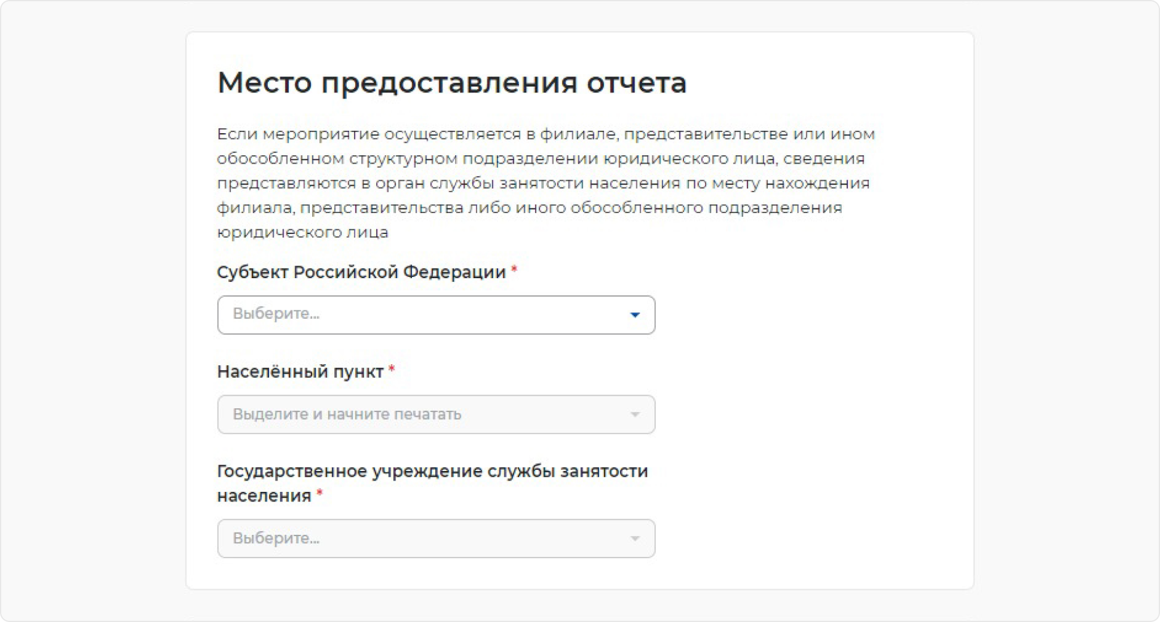

ШАГ 6

Период проведения мероприятий. Укажите дату введения и окончания неполного рабочего времени.
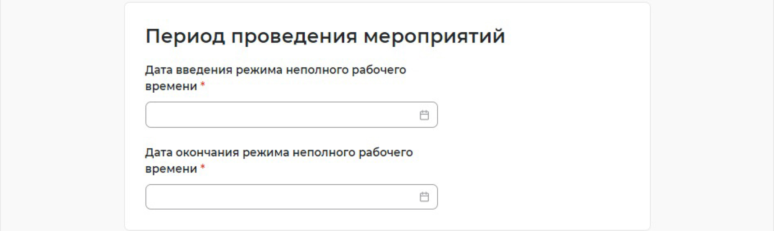

ШАГ 7

Численность работников, переведенных в режим неполного рабочего дня (смены) и (или) неполной рабочей недели, по причинам, связанным с изменением организационных или технологических условий труда
Укажите количество работников.
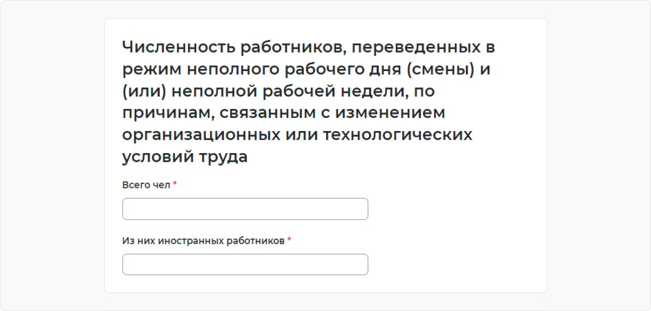
ШАГ 8

Продолжительность неполного рабочего времени, установленная работникама
Добавьте информацию о продолжительности неполного рабочего времени с помощью кнопки "Добавить"
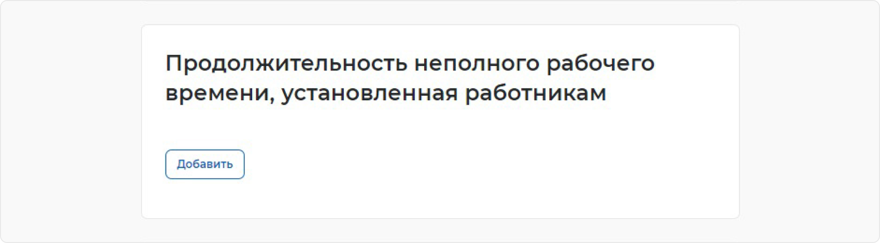

ШАГ 9

Иные сведения. Заполните поле при необходимости
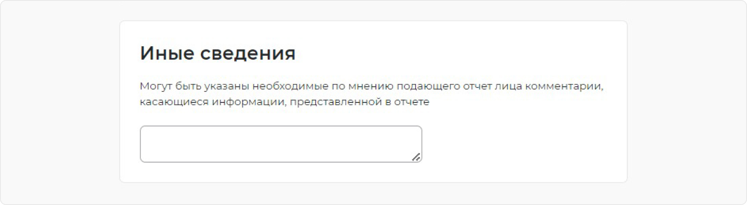
ШАГ 10

Отправка отчёта
Для отправки отчёта нажмите на кнопку «Подписать и отправить».

